实验方案

系统采用B/S架构开发，界面采用html+css+js完成，后台用python实现。主要有两大模块，扫描模块与评测模块，扫描模块会扫描主机开放的端口以及这些端口上的服务，服务版本等。评测模块会根据扫描得到的信息，对主机发起安全性测试，诸如arp欺骗，dos攻击等，来评测主机的安全性，最后会根据评测结果给一个安全性的评分和相应的建议。

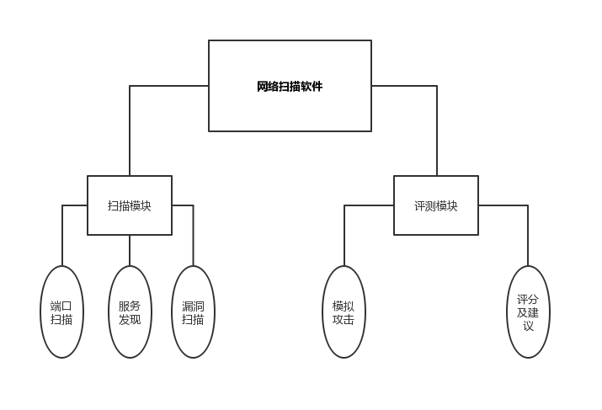

工作计划：